新 书 推 荐

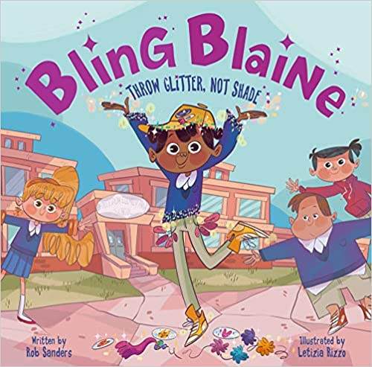
中文书名：《闪闪发光的布莱恩：抛洒光芒而非阴影》
英文书名：BLING BLAINE:
THROW GLITTER, NOT SHADE
作 者：Rob Sanders and Letizia Rizzo
出 版 社：Sterling
代理公司：ANA/Yao Zhang
页 数：32页
出版时间：2020年9月
代理地区：中国大陆、台湾
审读资料：电子稿
类 型：儿童绘本

内容简介：

一本温暖人心的绘本，讲述了朋友支持的力量！并向孩子们传达了一个重要的信息：生活中要包容他人、勇敢做自己并坚持正义！

亮片闪闪发光的魔力！

布莱恩是个喜欢发光的男孩。实际上，他喜欢闪闪发光。无论是他的校服、书包，还是棒球帽，布莱恩都会让它们闪闪发光。但是，当布莱恩的光芒让他和一些人闹了矛盾之后，霸凌开始了，布莱恩------甚至连整个学校------都开始失去他的光芒。布莱恩的朋友们能通过把他们自己的衣服变得闪闪发光来再次点亮他的光芒吗？

这个温暖愉悦的故事证明了任何人都可以喜欢闪闪发亮的东西，而且当盟友们团结起来抛洒光芒而不是阴影时，幸福就会到来。

作者简介：

罗伯·桑德斯（Rob Sanders）是佛罗里达州布兰登市的一名小学教师，他写作了《骄傲：哈维·米尔坎德和彩虹旗的故事》《争取平等权利的和平斗争》和《石墙：一座建筑、一场起义、一次革命》。他的其他画册包括《罗兹拉》《红宝石玫瑰系列》《外太空》和《睡前竞赛》。他的网站：robsanderswrites.com.

莱蒂齐亚·里佐（Letizia Rizzo）是一位来自意大利南部的插画师。她的作品包括《小熊的大红》和《红红的冒险：鸡蛋派》。她的instagram：@linoermel。

内文插图：

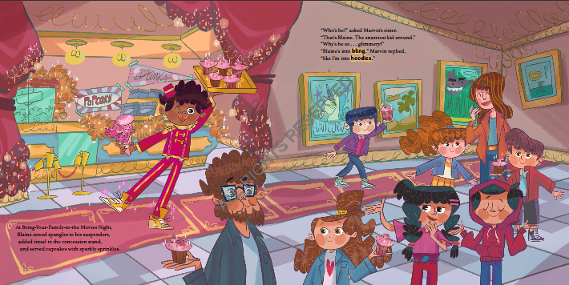
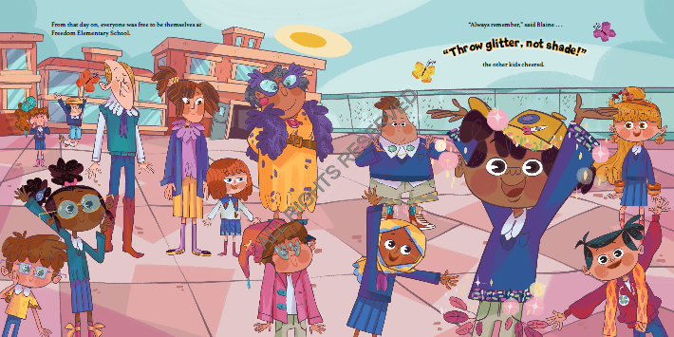

谢谢您的阅读！
请将回馈信息发送至：张瑶（Yao Zhang)
----------------------------------------------------------------------------------------------------
安德鲁﹒纳伯格联合国际有限公司北京代表处
北京市海淀区中关村大街甲59号中国人民大学文化大厦1705室, 邮编：100872
电话：010-82449325
传真：010-82504200
Email: Yao@nurnberg.com.cn
网址：www.nurnberg.com.cn
微博：http://weibo.com/nurnberg
豆瓣小站：http://site.douban.com/110577/
微信订阅号：安德鲁书讯

